ВЫБОРЫ ДЕПУТАТОВ В ЕДИНЫЙ ДЕНЬ ГОЛОСОВАНИЯ

25 ФЕВРАЛЯ 2024 года

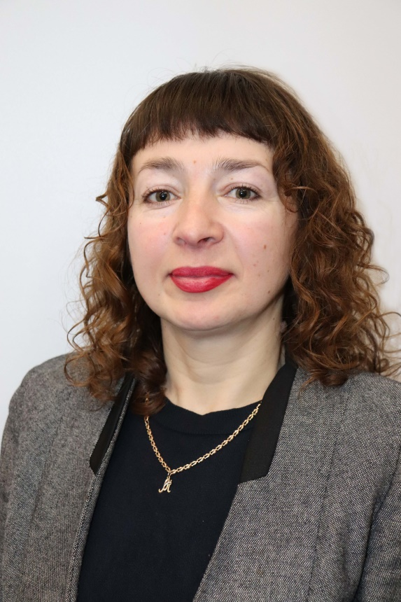**АНИКИЕВИЧ Марина Михайловна**

**кандидат в депутаты Толочинского районного Совета депутатов по Нарцизовскому избирательному округу № 20**

Родилась 4 мая 1981 года в г.Толочине.

Образование высшее. Окончила учреждение образования «Белорусский торгово-экономический университет потребительской кооперации», Академию управления при Президенте Республики Беларусь.

С 2002 по 2007 год работала товароведом-организатором Толочинского районного потребительского общества. В 2007-2011 годах - экономистом по ценам, ведущим экономистом Толочинского коммунального унитарного предприятия бытового обслуживания. С 2011 по 2015 год работала начальником отдела экономики Толочинского райисполкома. В 2015-2021 годах – товаровед унитарного предприятия по оказанию услуг «Толочинский Элеватор-Агро».

С сентября 2021 года являюсь главным специалистом отдела экономики Толочинского райисполкома.

Член Белорусской партии «Белая Русь». Проживаю в г.Толочине.

В случае избрания меня депутатом буду вести тесные контакты с населением, внимательно относиться к обращениям избирателей.

**Выступаю за:**

- создание новых предприятий и производств;

- создание новых рабочих мест;

-проведение работ по дальнейшему благоустройству населенных пунктов и наведению порядка на земле.